2.1. УСТАНОВКА ИНТЕРПРЕТАТОРА

Необходимо загрузить соответствующий интерпретатор для компьютера. Версия Python 3, потому что «Python 2 уходит в прошлое, а Python 3 — это настоящее и будущее языка».

Чтобы установить интерпретатор для Python 3, нужно перейти на <https://www.python.org/downloads/>

(Лично я использую версию Python 3.8.10 (64x))

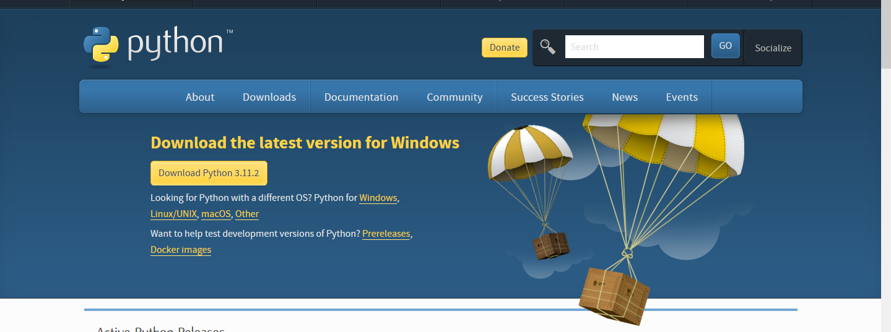

Порядок установки:

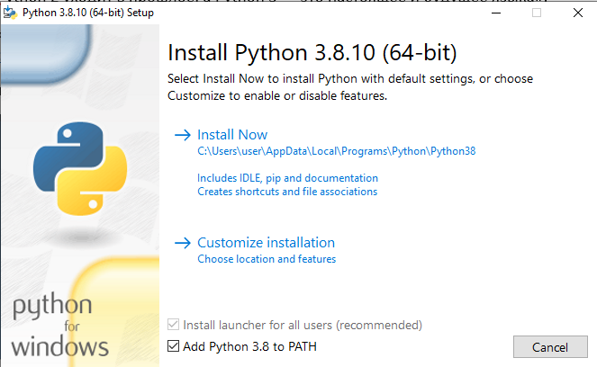

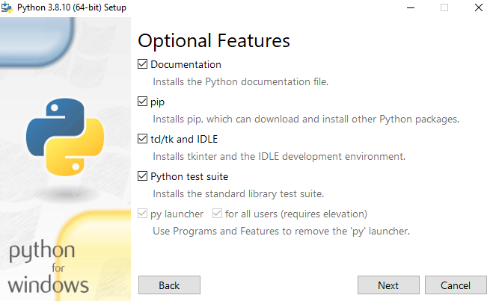

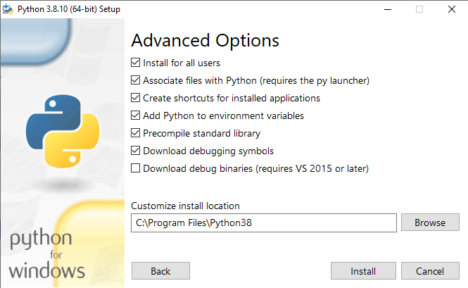

После успешной установки интерпретатора можно приступать к написанию кода на Python.